Dames, heren, SSO-liefhebbers, deelnemers, begeleiders en sympathisanten,

Vandaag kreeg Hans van Zanden omdat het ‘Zijne Majesteit behaagde’ een onderscheiding uitgereikt. Deze onderscheiding ontving hij uit handen van de burgemeester F. Ossel van de gemeente Wijdemeren. Hij was onder valse voorwendselen naar het gemeentehuis gelokt: iets met WOZ-beschikkingen. “Wel een geldig identiteitsbewijs meenemen” werd hem nog toegevoegd. Zijn vrouw Vera zat wel in het complot.
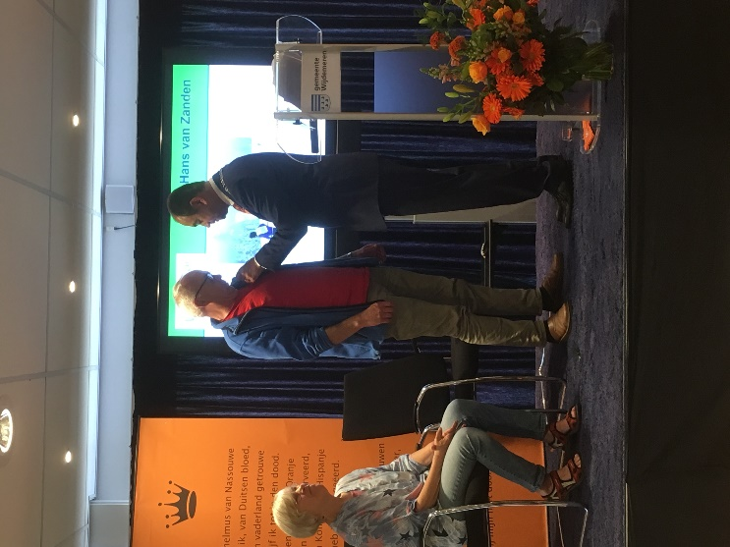
Hij kreeg deze onderscheiding vanwege zijn bijzondere verdiensten voor de SSO en zo nog wat meer. U weet: ruim 26 jaar wijdde hij zijn krachten en vrije tijd aan onze Stichting.
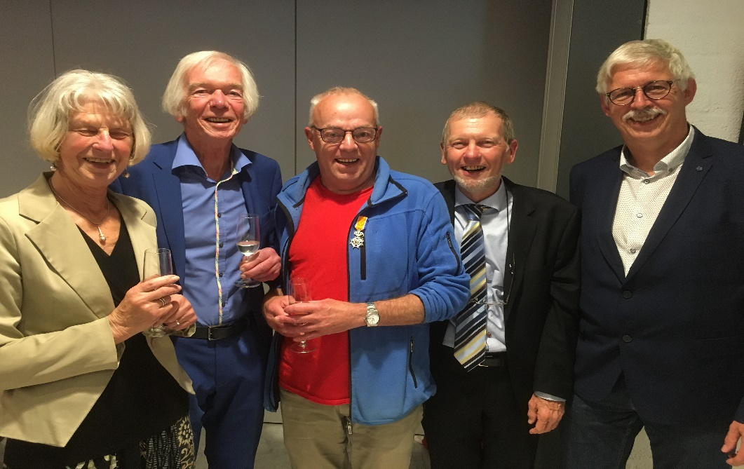
Wij waren er getuige van hoe hij in een heerlijke ambiance in aanwezigheid van zijn gezin en kleinkinderen en vrienden en bekenden, met humor en waardigheid deze onderscheiding kreeg uitgereikt. Ook zongen we nog twee coupletten van het Wilhelmus.

